**Подвижные игры на развитие координационных способностей у старших дошкольников**

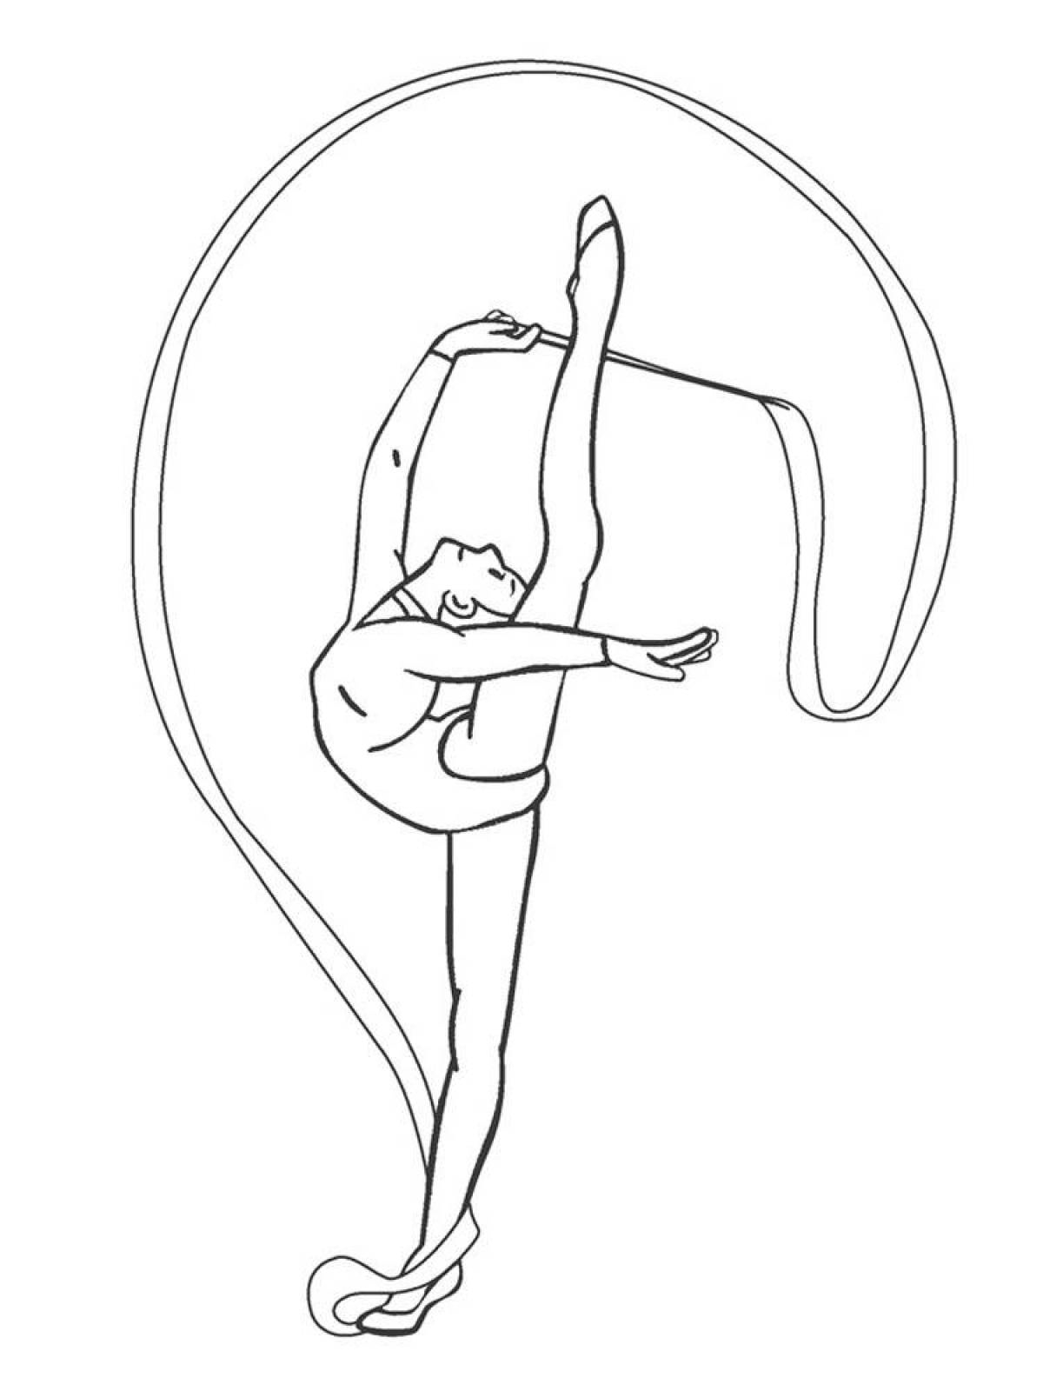

**Надо местом нам меняться**

Игра на развитие координации, скорости и ловкости

Необходимый инвентарь: стулья.

В игре могут принимать участие от 3 до 10 человек. Вдоль противоположных стен расставляются стулья. На одной стороне рассаживаются дети, у противоположной стены ставится на один стул меньше.

Ведущий начинает читать стихотворение:

*Мы на стульях посидели,  
Головою повертели,  
Надоело нам сидеть,  
Надо прыгать и галдеть*.

После этих слов дети поднимаются со стульев и прыгают, бегают, веселятся.

Когда ведущий произносит следующие строки:

*Уж я прыгал, прыгал, прыгал и устал,  
Сел на стул и снова прыгать перестал.*

Дети должны занять стульчики, расположенные у стены, противоположной той, у которой они сидели прежде.

Тот, кому не достанется места, выходит из игры.

Убирается еще два стула. Игра начинается сначала. Победителем становится тот, кто займет последний стул.

**Кошки и мышки**

Игра на развитие координации движении

Необходимый инвентарь: мягкие или резиновые (пластмассовые) игрушки, изображающие мышку и кошку. Персонажи можно заменить любой другой парой: лиса и заяц, собака и кошка и т. д.

Дети становятся в круг. Двум детям, стоящим друг напротив друга, дают игрушки: одному — мышку, другому — кошку. По сигналу взрослого дети начинают передавать игрушки по кругу. Мышка убегает, а кошка ее догоняет.

**Мяч в корзинке**

Эта игра одновременно увлекательна и полезна, она учит ребенка координировать движения

Необходимый инвентарь: любая большая корзина или ведро, мяч средних размеров.

Можно разбить детей на группы-команды, а можно просто каждому ребенку по очереди бросать мяч в корзину.

Начинать надо с простого: ребенок просто должен попасть мячом в корзинку. Постепенно взрослый отходит с корзиной назад на один, два, три шага, увеличивая расстояние между корзиной и ребенком.

Можно усложнить задание, вводя новые элементы упражнений. Например, попробовать забросить мяч не снизу, а сверху. Забросить мяч одной рукой. Сначала подбросить мяч вверх, поймать его и только затем бросить его в корзину и т. д.

**Баскетболисты**

Командный вариант предыдущей игры

Необходимый инвентарь: мяч, корзина (или ведро).

Установите в подходящем месте большую корзину или пластмассовое ведро. Встав достаточно близко, покажите ребенку, как забрасывать туда мяч.

После каждого точного попадания игрок делает шаг назад. Не попавший передает мяч другому.  
Победит тот, кто окажется дальше всех от корзины.

**Острова**

Игра помогает разбить навыки прыганья, координации движений, концентрации внимания

Необходимый инвентарь: небольшие коврики-пазлы.

Разложите коврики на полу в разных местах на расстоянии 30 см друг от друга. Покажите, как нужно перепрыгивать с коврика на коврик. После того как ребенок выполнит задание, попробуйте разложить коврики квадратом, кругом, зигзагом и т. д.

Для усложнения задания можно просить ребенка прыгать на одной ноге, с прихлопами и т. д.

**Мостик**

Игра помогает развить координацию движений, равновесие и концентрацию внимания

Необходимый инвентарь: скакалка или ремень, небольшие коврики-пазлы,

Коврики раскладываются на полу на расстоянии метра друг от друга. Это островки посреди реки. А ребенок — это отважный путешественник. С помощью скакалки, которую он перекидывает с островка на островок, он прокладывает себе путь на другой берег.

**Маленькие силачи**

Игра укрепляет мышцы и координирует движения и массы

Необходимый инвентарь: игрушки разного размера

Ребенок должен взять игрушку в руки и поднять ее над головой. Начинать надо с маленьких игрушек. В качестве поддержки взрослый тоже может выполнять это задание, подбадривая его словами:

*Мы с Дениской силачи,  
Поднимаем кирпичи.  
Делаем все очень ловко,  
Вот что значит тренировка!*

Игрушку можно поднимать одной рукой, затем двумя.

Так постепенно переходите к более тяжелым игрушкам.

Такая простая игра несколько раз в неделю поможет ребенку укрепить мышцы рук.

**Вытянем, выгнем**

Состояние здоровья имеет огромное значение, а чтобы укрепить детские мышцы, существует масса полезных и веселых упражнений. Сядьте в кресло и вытяните ноги вперед.

Покажите ребенку, как вытягивать носочки вперед и выгибать ступни ног. Напевайте: «Вытянем, выгнем, вытянем, выгнем». Используйте какой-нибудь несложный мотив.

Еще одно хорошее упражнение: расставьте ноги на ширину плеч носками наружу. Согните колени, наклонитесь, а затем распрямитесь.

Напевайте: «Согнемся, распрямимся, согнемся, распрямимся».

**Пирамидка**

Необходимый инвентарь: кубики.

Число игроков — от 2 до 5. Игроки по очереди ставят кубики один на другой. Проигрывает тот, после кого пирамидка обвалилась.

**Дикая прыгающая змея**

Дети усаживаются на пол друг за другом, раздвинув ноги. Каждый крепко держит впереди сидящего. Самый первый изображает голову змеи: по его команде змея начинает подпрыгивать, продвигаясь вперед, так, чтобы игроки не отрывались друг от друга. Если все-таки змея упала, то «головой» становится следующий.

**Девочка и медведь**

Игра способствует формированию правильной осанки, развитию зрительной и слуховой памяти, концентрации и устойчивости внимания

Взрослый говорит: «У девочки маленькие ножки, но бегают они быстро». Ребенок бежит и приговаривает: «Маленькие ножки бежали по дорожке. Маленькие ножки бежали по дорожке».

Затем взрослый говорит: «А у медведя ноги большие, идет он медленно». Ребенок: «Большие ноги шли по дороге. Большие ноги шли по дороге».

В соответствии со словами и ритмом припевки ребенок то бегает, то ходит, создавая образы то быстрого и легкого, то медленного и тяжелого движения.

**Быстрее-медленнее**

Игра развивает чувство ритма, формирует умение двигаться в разном темпе

Ребенку дают игрушечный руль и объясняют, что он — водитель. Когда взрослый звонит в колокольчик, ребенок должен ехать медленно, когда бьет в ладоши — быстро.

Ребенок «ездит» по комнате то медленно, то быстро.

**Подпрыгни до ладошки**

Игра развивает ловкость, быстроту реакции и движений

Взрослый протягивает руку над головой ребенка и предлагает ребенку дотянуться до своей ладони рукой, а затем подпрыгнуть повыше — так, чтобы дотянуться до ладони головой. Руку взрослый держит на небольшом расстоянии от головы ребенка. Можно предложить малышу подпрыгнуть и достать рукой игрушку или колокольчик, который взрослый держит.

**Индейцы**

Необходимый инвентарь: мелки.

На игровом поле чертится круг диаметром 1 метр. Игроки становятся за внешней чертой круга. По команде ведущего они начинают бегать по кругу, не заступая за контур. Как только ведущий скажет: «Стоп!», игроки должны забежать в круг. Проиграл тот, кто окажется за чертой круга или наступит на контур.

**Платочки**

Необходимый инвентарь: небольшие платочки (можно носовые).

Дети стоят в кругу, у каждого в руках по платочку. Ведущий ходит под музыку по кругу. Как только музыка останавливается, он должен выхватить у кого-нибудь из детей платочек, а они должны успеть спрятать руки с платочками за спину.

Проигравший сам становится ведущим.

**Дорожки**

Взрослый проводит на игровой площадке разные линии: зигзагом, волной, с прямыми углами, спиралью — это дорожки.

Дети должны бегать по дорожкам друг за другом. Делать сложные повороты, сохраняя при этом равновесие. Бегать по дорожкам нужно точно наступая на линию, не мешая друг другу, не толкая.

Игру можно проводить с любым количеством детей. Длина дорожки может быть произвольной, но не менее трех метров.

Эту игру можно провести как соревнование: нарисовать несколько одинаковых по форме линий, в конце каждой положить, например, мячи. Тот, кто прибежит первым, должен поднять его над головой.

**Змейка**

Игра помогает ребенку научиться управлять своим телом

С помощью считалки выбирается ведущий. Дети берут друг друга за руки, образуя цепь. Ведущий бежит, увлекая за собой всех участников игры, на бегу описывая разнообразные фигуры: по кругу, вокруг деревьев, скамеек и прочих предметов, делая резкие повороты, перепрыгивая через небольшие препятствия, закручивая змейку, а затем раскручивая ее.

Игроки должны крепко держаться за руки, точно повторять движения ведущего.

Играть в змейку можно в любое время года на просторной игровой площадке, на лужайке, на пляже. Чем больше игроков, тем веселее проходит игра. Чтобы она проходила весело, нужно учить детей придумывать интересные ситуации и движения.

**Пустое место**

Необходимый инвентарь: мелки.

С помощью считалки выбирается ведущий. Все остальные игроки становятся в круг на расстоянии одного шага друг от друга, очерчивая каждый вокруг себя мелом небольшой кружок.

Ведущий, пробегая по внешней стороне круга, должен коснуться одного из игроков рукой. Задетый ребенок должен бежать в противоположную от ведущего сторону. Кто из них первый добежит до пустого кружка, тот и занимает его, а опоздавший становится ведущим.

Бежать можно только по внешней стороне круга. Стоящие в круге не должны мешать бегающим.

Если игроки прибежали к пустому кружку вместе, то они оба становятся в общий круг и выбирается новый ведущий.

**Мячик кверху**

Необходимый инвентарь: мяч.

Дети становятся в круг. Выбирается водящий. Он берет мяч и становится в середину круга.

Со словами: «Мяч кверху!» водящий подбрасывает мяч вверх. За это время все остальные дети должны как можно дальше отбежать от центра круга. Водящий ловит мяч и кричит: «Стоп!». Все должны остановиться. Водящий кидает мяч и старается коснутся им того ребенка, который стоит ближе всего к нему. Этот ребенок и становится новым водящим.

По правилам игры, если кто-то из детей продолжает двигаться после слов водящего «Стоп!», то он должен сделать три шага в сторону водящего.

Убегая от водящего, нельзя прятаться за деревья.

**Мяч с именем**

Необходимый инвентарь: мяч.

С помощью считалки выбирается водящий. Все остальные дети становятся в круг на расстоянии одного шага друг от друга.

Водящий выходит в центр круга, называет по имени одного из играющих и бросает ему мяч. Тот, чье имя он назвал, должен поймать мяч и подбросить его три раза вверх, после этого вернуть мяч водящему.

Игрок, не поймавший или уронивший мяч, становится водящим.

**Подстенки**

Необходимый инвентарь: мяч.

Дети становятся друг за другом, лицом к стене. Первый игрок должен бросить мяч в стену, стоящий за ним ребёнок должен поймать мяч и бросить мяч в стену, третий ребенок ловит мяч и т. д.

Можно усложнять ход игры, например, при броске мяча успеть хлопнуть в ладоши или подпрыгнуть и т. п.

**Перебрасывание мяча**

Необходимый инвентарь: мяч.

Дети делятся на две команды и становятся за линиями напротив друг друга на расстоянии 1-1,5 метров.

Одному из игроков выдается мяч. Он начинает игру, называя одного из игроков противоположной команды по имени и бросая ему мяч. Тот игрок должен поймать его и перебросить ребенку другой команды, назвав его по имени.

Если играющий не поймал мяч, то он выбывает из игры, а право продолжать игру остается за командой, которая подавала мяч.

Побеждает та команда, в которой осталось больше игроков.

**Уголки**

Для этой игры нужно нарисовать большой квадрат. Участников должно быть пять человек, один из них выбирается водящим. Остальные дети занимают углы квадрата.

Водящий подходит к одному из игроков и говорит: «Кумушка, дай ключи!». Игрок ему отвечает: «Иди, вон там постучи!».

В это время остальные игроки должны поменяться углами.

Если водящий успеет занять чужой угол, то на его место становится ребенок, который остался без угла.

**Кошки-мышки**

Вариант 1

С помощью считалки выбираются «кошка» и «мышка». Дети встают в круг, держа друг друга за руки. «Мышка» становится в круг, «кошка» остается за кругом.

Дети могут поднимать и опускать руки, тем самым запуская и выпуская «кошку» и «мышку».

Как только «кошка» поймает «мышку», игра заканчивается и выбирается новая пара участников.

Вариант 2

С помощью считалки выбираются «кошка» и «мышка». Дети встают в круг, держа друг друга за руки. «Мышка» становится в круг, «кошка» остается за кругом.

"Кошка» старается войти в круг и поймать «мышку», но дети опускают руки — «закрывают ворота» перед ней. Она старается пролезть «под воротами», а дети приседают и не пропускают ее в круг.

Если «кошке» удается пробраться в круг, дети «открывают ворота», чтобы дать «мышке» возможность выбежать из круга. А кошку они снова стараются не пропустить.

Когда «кошка» поймает «мышку», то они вместе становятся в круг, дети выбирают новых «кошку» и «мышку».

Если «кошка» долго не может поймать «мышку», то тоже выбирается новая пара.

По правилам, дети могут «открывать ворота» (поднимать руки вверх) только для «мышки».

**Кошка и мышка в лабиринте**

Игра учит детей пространственной ориентации, маневрированию собственным телом, даёт навыки организации коллективного деиствия

Эта игра — для большого детского коллектива. Дети становятся рядами по 4 - 7 человек и берут друг друга за руки.

«Мышка» от «кошки» убегает между рядами. Как только «кошка» начинает догонять мышку, по сигналу взрослого дети отпускают руки и поворачиваются вправо (или влево), перестраиваются в перпендикулярные ряды. «Кошка» оказывается далеко от «мышки».

Когда «кошка» поймает «мышку», то они становятся в ряды, а дети выбирают новую пару.

**Сюрприз**

Необходимый инвентарь: моток шпагата, небольшой подарочек.

Во время дневного сна ребенка вы можете приготовить для него игру-сюрприз.

Размотайте моток шпагата или лески по всей квартире, а на конце привяжите какой-нибудь сюрприз. Когда ребенок встанет, расскажите, что путеводная нить приведет его к сокровищу.